Bei FTS von DS AUTOMOTION macht die Software den Unterschied:
Die Intelligenz der Intralogistik

Fahrerlose Transportsysteme (FTS) übernehmen immer mehr innerbetriebliche Transportaufgaben, denn sie können flexibel auf veränderte Erfordernisse reagieren. Wie sehr sie in der Lage sind, die Lücke in der Kette automatisierter Prozesse zu schließen, hängt von der Fähigkeit der FTS-Leitsteuerung ab, mit anderen Systemen zu kommunizieren und bei höchster Produktivität optimalen Arbeitnehmerschutz zu gewährleisten. Mit aufgabenorientierten Konzepten deckt die Leitsteuerungssoftware DS NAVIOS von DS AUTOMOTION die gesamte Vielfalt der Anforderungen ab.

Bereits seit 1984 erzeugt die DS AUTOMOTION GmbH fahrerlose Transportsysteme (FTS) für Industrie und Gesundheitswesen mit unterschiedlichen Systemansätzen. Ob aufgabenspezifisch entwickelte Fahrzeuge oder automatisierte Serien-Flurförderzeuge: In spurgeführten Systemen folgen die Fahrzeuge Magnetbändern oder Induktionsschleifen und ermöglichen – meist als Werkstück- oder Plattformträger in der Fließproduktion – eine Flexibilisierung von Montageprozessen. In klassischen Intralogistik-Anwendungen werden meist frei navigierende Fahrzeuge eingesetzt, die ihren Fahrkurs anhand von Orientierungshilfen wie Magnetpunkte im Boden, Laser-Reflektoren oder mittels konturbasierter Navigation mit der Technologie SLAM (Simultaneous Localization and Mapping) überprüfen.

Mit FTS jeder Größe und Komplexität bedient das Linzer Unternehmen unterschiedlichste Anforderungen und gehört zu den weltweit führenden Herstellern. Diese Marktstellung verdankt es nicht zuletzt seiner FTS-Leitsystemfamilie DS NAVIOS. Sie erledigt nicht nur die Berechnung der Fahrkurse für die meist zahlreichen und innerhalb eines Systems oft gemischten Fahrzeuge. Sie übernimmt auch Interaktion und Kommunikation mit umgebenden Systemen interagieren wie fix installierten Transporteinrichtungen oder Produktionszellen. DS NAVIOS ist die Intelligenz hinter den flexiblen FTS-Lösungen von DS AUTOMOTION und sorgt mit hoher Effizienz für einen sparsamen Fahrzeugeinsatz.

Steuerungen für spurgeführte und frei navigierende FTS

Spurgeführte Systeme sind häufig eng mit der Produktionsanlage verbunden, ihre Fahrbewegungen folgen meist dem Fließ-/ Taktschema der Arbeitsplätze. Der Leitsystemkern TrackGuide für den Aufbau spurgeführter FTS in DS NAVIOS basiert daher auf ähnlicher SPS-Technik wie die Automatisierung der Produktionsanlagen. Die Programmierung erfolgt in der von dort bekannten Entwicklungsumgebung TIA-Portal. Mit diesem de-facto-Standard nicht nur in der deutschen Automobilindustrie lassen sich spurgeführte FTS von DS AUTOMOTION nahtlos in die Gesamtautomatisierungsprozesse integrieren.

Als Verkehrsleitsystem für frei navigierende FTS von DS AUTOMOTION fungiert die FTS-Leitsteuerung FreeGuide, Sie kommuniziert mit MES- und ERP-Systemen, aus deren Auftrags-, Material- und Maschinendaten sie die Fahraufträge für die einzelnen Fahrzeuge generiert. Sie kommuniziert auch direkt mit anderen Anlagenteilen, etwa um einen Aufzug anzufordern oder durch die Lichtgitter in die Roboterzellen einzufahren, ohne eine Schutzverletzung auszulösen. Die ständige Überwachung von Position und Zustand aller Fahrzeuge gewährleistet einen störungsfreien Betrieb.

„Nicht zuletzt wegen der beinahe unbeschränkten Möglichkeiten der Leitsteuerung DS NAVIOS, für jede Anwendung beliebig komplexe Transportaufgaben zu lösen, gehören FTS von DS AUTOMOTION heute sowohl in Produktionsbetrieben als auch in Gesundheitseinrichtungen zum Standard“, schließt Ing. Arthur Kornmüller, Geschäftsführer bei DS AUTOMOTION.

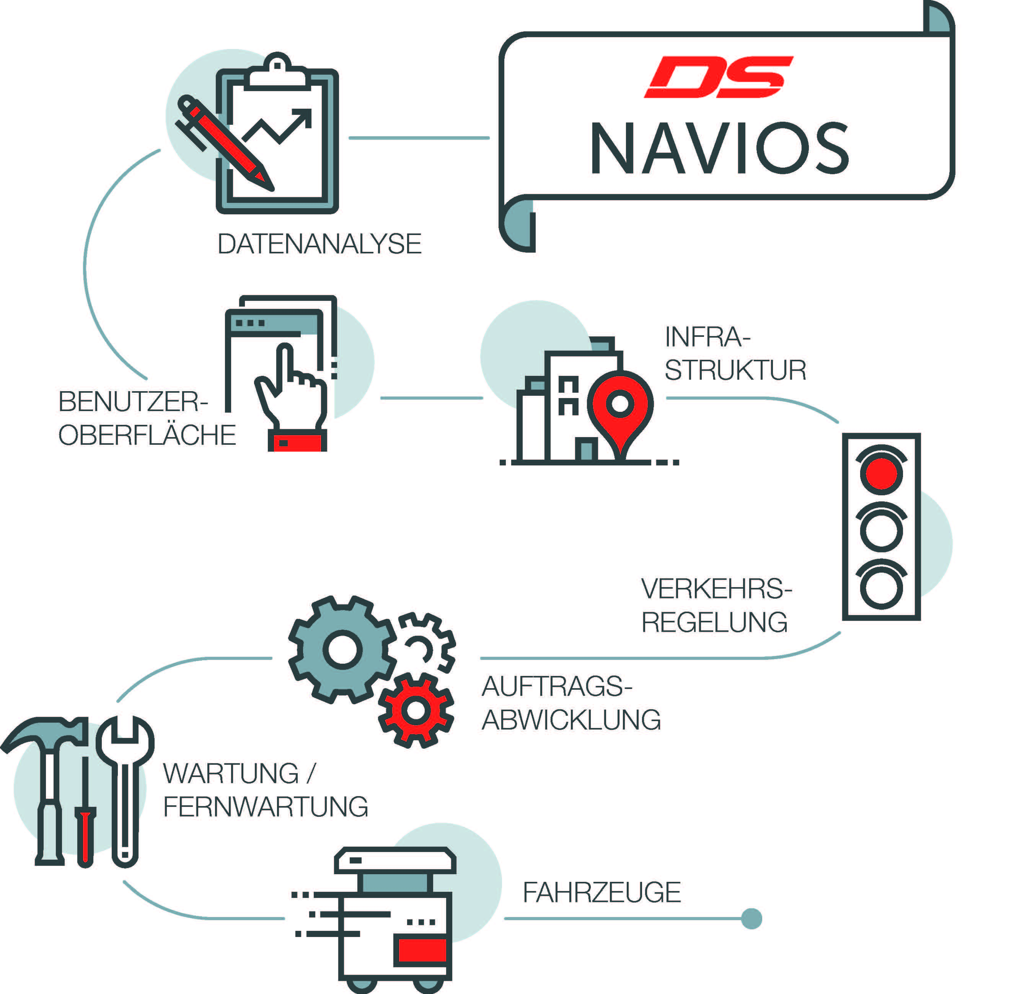 | Die FTS-Leitsteuerung DS NAVIOS ist das zentrale Element jeder FTS-Anlage von DS AUTOMOTION.  Alle Bilder: DS AUTOMOTION
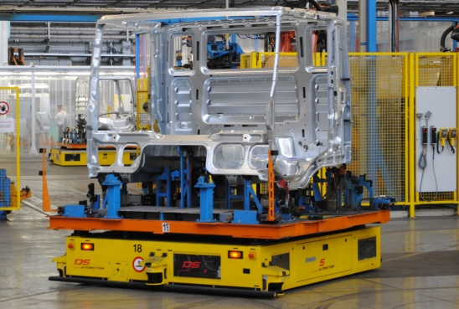 | Spurgeführte FTS von DS AUTOMOTION ermöglichen eine agile Montage nach den Grundsätzen von Industrie 4.0. Ihre Steuerung erfolgt mit der FTS-Leitsteuerung DS NAVIOS TrackGuide.
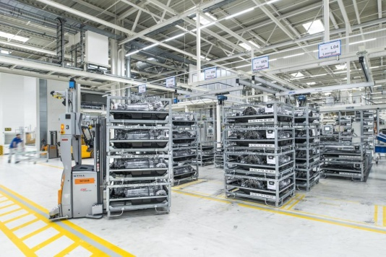 | DS NAVIOS FreeGuide, die FTS-Leitsteuerung für frei navigierende Fahrerlose Transportsysteme von DS AUTOMOTION, kommuniziert auf Augenhöhe mit MES- und ERP-Systemen und generiert Fahraufträge für die einzelnen Fahrzeuge.
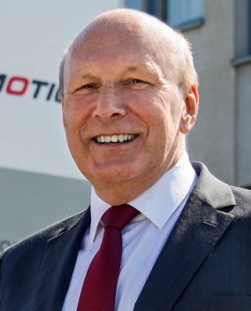 | Ing. Arthur Kornmüller, Geschäftsführer, DS AUTOMOTION GmbH:  „Nicht zuletzt wegen der beinahe unbeschränkten Möglichkeiten der Leitsteuerung DS NAVIOS, für jede Anwendung beliebig komplexe Transportaufgaben zu lösen, gehören FTS von DS AUTOMOTION heute sowohl in Produktionsbetrieben als auch in Gesundheitseinrichtungen zum Standard“

Über DS AUTOMOTION
Die DS AUTOMOTION GmbH mit Sitz in Linz ist ein weltweit führender Anbieter fahrerloser Transportsysteme. Das Unternehmen ist seit 1984 auf die Entwicklung und Produktion von Automatisierungslösungen für unterschiedlichste Anwendungen und Branchen spezialisiert. Mehr als 200 Mitarbeitende erwirtschaften heute mehr als EUR 38 Mio. Jahresumsatz, 95% davon werden weltweit exportiert.

Weitere Informationen finden Sie unter www.ds-automotion.com.

DS AUTOMOTION auf der LogiMAT 2018: Halle 7, Stand D21

